Консультация для педагогов

СЛОВЕСНЫЕ СПОСОБЫ ПООЩРЕНИЯ И ПОДДЕРЖКИ ДЕТЕЙ ДОШКОЛЬНОГО ВОЗРАСТА
1. Великолепно! Правильно! Хорошо! Необыкновенно! Прекрасно! Совершенно! Отлично! Замечательно! Превосходно! Чудно!
2. Ты делаешь это очень хорошо. Ты делаешь это красиво! Ты делаешь это сегодня значительно лучше. Хорошая работа! Еще немного времени, и у тебя это получится. С каждым днем у тебя получается все лучше. Я знал(а), что ты можешь сделать это. Твоя работа принесла мне много радости.
3. Это лучше всего! Еще лучше! Это лучше, чем всегда. Так держать! Ты это сможешь!
4. Поздравляю! Мои поздравления! Я очень горжусь тобой. Это уже успех! Это твоя победа. Сердечно рад(а) за тебя.
5. Ты настоящий мастер. Я верю в тебя, у тебя будет всегда получаться не хуже, чем сейчас. Хорошо запомнил(а)! Ты сейчас на правильном пути.
6. Молодец! Умница! Ты быстро учишься. Это то, что надо! Ты прав(а).
7. Большое тебе спасибо. Ты хороший(ая)! Ты — чудо!
КАК НЕЛЬЗЯ НАКАЗЫВАТЬ ДОШКОЛЬНИКОВ
1. Молчанием. Выдержать бойкот ребенку дошкольного возраста чрезвычайно трудно. Для этого ему может потребоваться напряжение всех психических сил.
2. Говорить: «Я тебя больше не люблю!» и т. п. Лишение любви — это самое сильное наказание. Его опасно применять к детям дошкольного возраста.
3. Физически, поскольку за внешней эффективностью, кроме страха, не скрывается ничего. И утешать себя тем, что вы бьете ребенка для его же блага, бесполезно. Вреда здесь больше: вы не только учите малыша бояться наказания, но и преподаете ему урок жестокости.
4. Кричать на ребенка, поскольку крик воспринимается дошкольником как словесное битье.
5. Чрезмерно, забывая о том, что поощрений при воспитании ребенка должно быть больше, чем наказаний.
6. Длительно по времени и спустя продолжительное время после проступка (чем меньше ребенок, тем ближе должно быть наказание к проступку).
7. Упрекать и поминать былые грехи ребенка, тем самым, закрепляя его плохое поведение.
КАК НУЖНО ПООЩРЯТЬ ДОШКОЛЬНИКОВ
1. Так, чтобы, оценивая соотношение поощрений и наказаний, вы были уверены в том, что поощрений в количественном отношении больше. Это необходимо для создания положительного фона воспитательного процесса.
2. Использовать минимальные вознаграждения, поскольку они вызывают ощущение радости, которое сопровождает успех и достижения ребенка. Выбирая подарок для поощрения, необходимо понимать, что это лишь символ успеха или достижения.
3. Дети дошкольного возраста чувствительны к словам значимых для них взрослых (особенно девочки), поэтому поощрением для них могут служить удачно подобранные фразы и слова.
4. Особо почетными поручениями, когда ребенку доверяется, поручается больше, чем обычно.
5. Поощрять не только за результат, но и за попытку ребенка достигнуть результата, за старание, желание помочь и т. п.
РЕЛАКСАЦИЯ ДЛЯ ДЕТЕЙ
(коррекция гиперактивных детей)
Для того чтобы помочь Вашим детям успокоиться, Вы можете предложить им следующие упражнения.
Попытайтесь превратить это в игру, которая отвлечет детей и позволит им расслабиться и успокоиться.
Ноги– представьте себе, что вы идете босиком по песку. Постарайтесь закопаться пальцами ног в песок.
Теперь высвободите ноги из песка. Ноги расслаблены, и это очень приятно.
Живот– вот идет маленький слоненок, и сейчас он наступит вам на животик. Приготовьте животик и напрягите его изо всех сил.
Слоник ушел, можно расслабить животик.
Руки и плечи– превратитесь в ленивого кота, который медленно потягивается. Поднимите руки высоко над головой и вытяните их. Поднимите плечи и подвигайте руками.
Теперь расслабьте плечи.
Шея– превратитесь в черепашку. Вдруг черепашка увидела что-то страшное и спряталась в панцирь. Поднимите плечи до ушей и втяните голову в плечи.
Опасность миновала. Можно выйти из панциря и погреться на солнышке.
Лицо– натяните рот и улыбнитесь до ушей. Высоко поднимите брови. По вашему носу гуляет муха и щекочет вас. Попробуйте прогнать муху, напрягая все мышцы лица.
Муха улетела, и лицо может отдохнуть.
(Красный – мышцы напрягаются)
(Синий – мышцы расслабляются)

Методы саморегуляции и снятия психоэмоционального напряжения у детей дошкольного возраста
( рекомендуется агрессивным и гиперактивным детям)
Возьмите себя в руки. Ребенку говорят: «Как только ты почувствуешь, что забеспокоился, хочется кого-то стукнуть, что-то кинуть, есть очень простой способ доказать себе свою силу: обхвати ладонями локти и сильно прижми к груди – это поза выдержанного человека.
Врасти в землю. Попробуй сильно-сильно надавить пятками на пол, руки сожми в кулачки, крепко сцепи зубы. Ты могучее, крепкое дерево, у тебя сильные корни, и никакие ветры тебе не страшны. Это поза уверенного человека.
Стойкий солдатик. Когда ты сильно возбужден и не можешь остановиться, взять себя в руки, встань на одну ногу, а другую подогни в колене, руки опусти по швам. Ты – стойкий солдатик на посту, ты честно несешь свою службу, оглянись по сторонам, заметь, что вокруг тебя делается, кто чем занят, кому надо помочь. А теперь поменяй ногу и посмотри еще пристальней. Молодец! Ты настоящий защитник!
Гора с плеч. Встань, широко расставив ноги, подними плечи, отведи их назад и опусти плечи. Сделай это упражнение 5-6 раз, и тебе сразу станет легче.

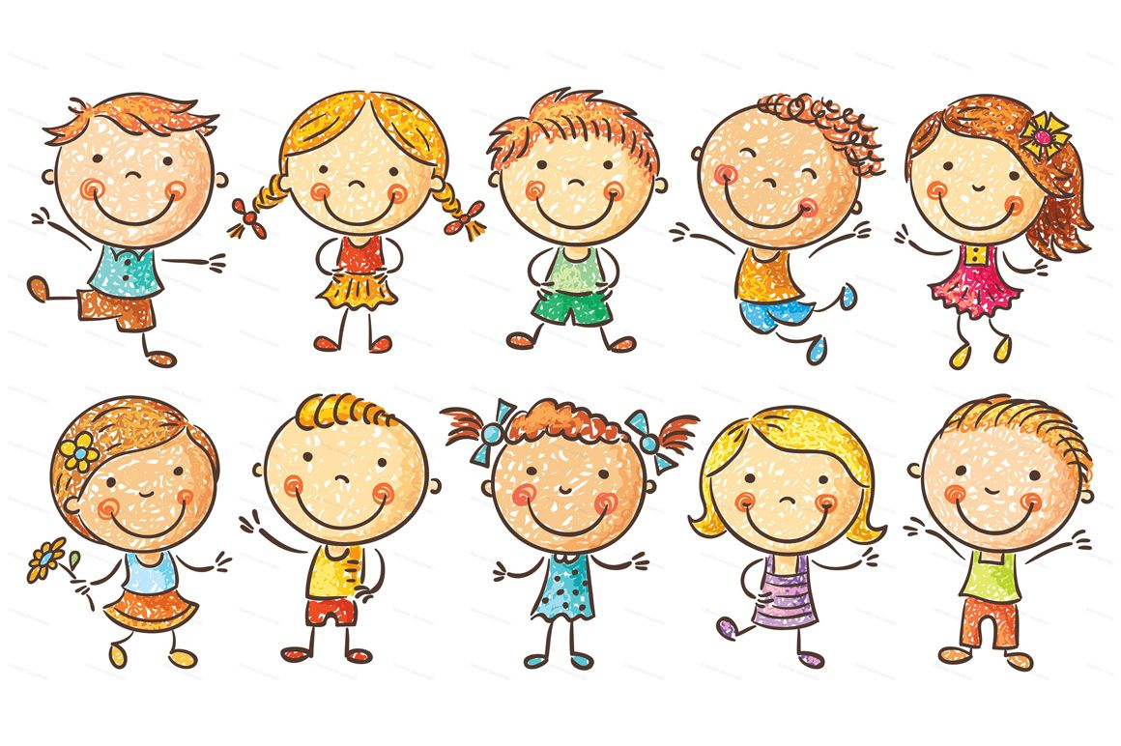

Советы психолога МБДОУ «Детский сад № 17 «Незнайка»
Педагог-психолог Мельникова О.П.
г. Ханты-Мансийск

